Tema:
Entorno Virtual de Aprendizaje Gamificado para el currículo ecuatoriano.
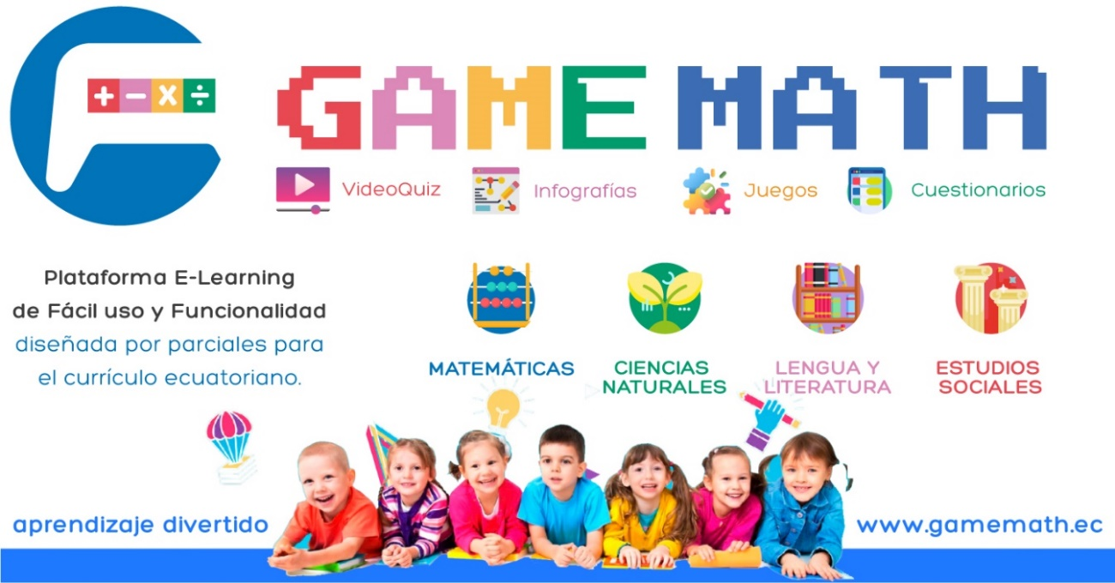
Palabras Clave: Entorno Virtual de Aprendizaje, Recursos Educativos Digitales, Aula Invertida, Gamificación.
Keywords: Virtual Learning Environment, Digital Educational Resources, Inverted Classroom, Gamification.
Resumen
GAME MATH es un Entorno Virtual de Aprendizaje (EVA), cuyo diseño se basa en las fases del del aula invertida y la gamificación, que es gestionado por un Sistema de Gestión del Aprendizaje (LMS). Esta herramienta educativa viene aplicándose desde el año 2016 en una institución educativa de la ciudad de Cuenca, donde lo usan, cerca de 400 estudiantes, para las asignaturas de Matemáticas, Ciencias Naturales, Lengua y Literatura, Estudios Sociales y proyectos escolares, en el nivel de Educación General Básica elemental, medio y Bachillerato General Unificado. Sus principales características son las secuencias didácticas acordes al currículo ecuatoriano, y sus recursos educativos digitales como VideoQuiz con foros colaborativos, infografías interactivas, talleres o juegos, y test de conocimientos. Actualmente, se ha implementado un EVA en servicio web autónomo que ha dado acceso gratuito a un aproximado de 250 usuarios, entre docentes y estudiantes de todo el Ecuador.

Abstract

GAME MATH is a Virtual Learning Environment (EVA), whose design is based on the phases of inverted classroom and gamification, which is managed by a Learning Management System (LMS). This educational tool has been applied since 2016 in an educational institution in the city of Cuenca, where it is used by nearly 400 students for the subjects of Mathematics, Natural Sciences, Language and Literature, Social Studies and school projects, at the elementary, middle and high school level. Its main characteristics are the didactic sequences according to the Ecuadorian curriculum, and its digital educational resources such as VideoQuiz with collaborative forums, interactive infographics, workshops or games, and knowledge tests. Currently, an autonomous web service EVA has been implemented that has given free access to approximately 250 users, including teachers and students from all over Ecuador.
Introducción
Encontrar tecnología en espacios sociales es más común en una sociedad que cada día es más digitalizada, por ello todos los actores educativos deben procurar innovar sus formas de acceso a la información y contenidos para la generación de nuevos conocimientos y competencias básicas, de cara a la era digital. Además, los estudiantes que conforman nuestras aulas tienen estilos de aprendizaje muy particulares donde indudablemente usan la tecnología, siendo necesario un cambio metodológico y el uso de Tecnologías para el Aprendizaje y el Conocimiento, o también llamadas TAC (Expósito et al., 2017).
Ante el escenario socio educativo descrito, los dispositivos móviles y el Internet disponibles en prácticamente todos los espacios de interacción humana como las instituciones educativas, se deben innovar los procesos de enseñanza y aprendizaje para que estos sean mediados por las TAC que den una finalidad didáctica a la infraestructura tecnológica, y que faciliten el acceso a los datos, información, actividades y otros recursos digitales que pueden ser usados desde lugar y momento y al mismo tiempo por diversos usuarios, lo que se conoce como ubicuidad.
Una de las metodologías activas es el Aula Invertida, que según Hinojo et al. (2019)sus beneficios son: el aumento de la motivación de los estudiantes, desarrollo de la competencia de trabajo en equipo y mejora de los resultados académicos por situar al estudiante como creador de sus propios conocimientos, empleando el entorno que los rodea y sobremodo las TAC que son las fuentes de consulta, retroalimentación y almacenamiento de la información. Cabe mencionar también que el Aula Invertida implica a las familias de los estudiantes en su proceso de aprendizaje, como por ejemplo GAME MATH donde se ha configurado un sistema Moodle como LMS (Sistema de Gestión del Aprendizaje), el cual genera notificaciones automáticas con el padre/madre/representante legal cuando el estudiante debe realizar actividades.
Es claro que el aula invertida requiere de tecnología para lograr un verdadero cambio metodológico, y para ello existen una gran variedad de herramientas web gratuitas o libres que promueven otras técnicas innovadoras como la gamificación que hacen posible el aprendizaje a través de juegos, retos, cuestionarios u otras actividades mediante dinámicas como la recompensa, mecánicas como la recolección de puntos, y componentes como los niveles o insignias que motivan al estudiante a insertarse activamente en la creación del conocimiento (Alejandre, 2017).
Por otro lado, es necesario tener un espacio virtual donde se puedan crear secuencias didácticas que enlacen los recursos educativos digitales creados con las TAC, el Aula Invertida y la gamificación, y es allí donde entra en juego el concepto de Aula Virtual, que según Aguilar et al. (2018) tiene como principales ventajas la incorporación de multimedia, nuevas formas de representación de la información, ubicuidad, y no se necesita ser un experto en informática para su utilizarlo. GAME MATH contiene secuencias didácticas organizadas en base al currículo ecuatoriano lo cual permiten al docente y estudiante encontrar fácilmente el tema, actividad o recurso que necesita para su aprendizaje, mismos que al ser usados generaran premios virtuales como insignias o un ranking que dan sentido a la gamificación mediante el LMS.
Teniendo en cuenta estas nuevas formas de enseñar y aprender, el docente debe seleccionar cuál es la mejor manera de transmitir el conocimiento para lograr que el estudiante asimile apropiadamente los contenidos y tenga el mayor beneficio de las horas que emplea en su aprendizaje. Sin embargo, las grandes posibilidades de innovar mediante el uso de tecnología no son bien aprovechadas por los docentes, por factores como el no querer salir de la zona de confort, como lo manifiesta Ávila (2019) que además, como docente, indica que “nuestra gran tarea es propiciar espacios y procurar estrategias de mediación, que coadyuven en el alcance de los más altos estándares de calidad y beneficio para nuestros aprendientes”.
El Ministerio de Educación del Ecuador (2018) viene desarrollando políticas e iniciativas como la capacitación a docentes en cuanto al uso de tecnología en su labor pedagógica, y la dotación de infraestructura tecnológica como acceso a internet y dispositivos móviles (tabletas) para usar recursos educativos digitales y aplicar el Aula Invertida, todo esto como parte de un proyecto denominado Agenda Educativa Digital 2017-2021, pero que lastimosamente no es puesta en práctica en las aulas, y ejemplo de ello es la Unidad Educativa “Ciudad de Cuenca” donde solamente 5 docentes usan GAME MATH, pero que aun así ha generado un buen alcance de estudiantes hasta el momento actual, donde incluso se evidencia mucho más sus beneficios debido a la situación vivida a nivel mundial por la pandemia del COVID-19 que ha requerido de educación virtual.
Otra forma de evidenciar el tradicionalismo en la enseñanza es que los docentes aún se limitan a proyectar videos y diapositivas para sustituir los carteles, la pizarra y la tiza dejando al estudiante como mero receptor en clases, que prácticamente se vuelven magistrales. La verdadera innovación debe ir más allá, y por ello es necesario que el docente sea competente en el uso de las herramientas tecnológicas educativas para lograr que se cumpla el objetivo del bachiller ecuatoriano “preparar al individuo para la vida”, en torno a tres valores fundamentales “ser justos, ser innovadores y ser solidarios” (Ministerio de Educación, 2016).
A lo dicho, hay que agregarle lo establecido en el artículo 347 de la Constitución de la República del Ecuador, en el numeral 1 y 8, la Ley Orgánica de Educación Intercultural en su artículo 3 y 5, el Acuerdo Nro. MINEDUC-ME-2016-00015-A, que en resumen establecen lineamientos y bases normativas de uso de las TAC en la educación, lo cual no sucede y por ende la educación ecuatoriana sigue produciendo bajos niveles de rendimiento académico. Constancia de lo dicho son los resultados de los resultados del Programa para la Evaluación Internacional de Estudiantes para el Desarrollo (PISA-D), desarrollado por el Instituto Nacional de Evaluación Educativa (INEVAL) en el año 2018, donde se identificó que el 50% de estudiantes no logran ni siquiera el nivel dos en lectura, el 70% no lograr el dominio básico de las matemáticas, y el 52,7% tampoco en Ciencias.
Propuesta
La Gamificación es considerada como una herramienta fundamental en el futuro, pues crea compromiso y facilita el aprendizaje, así como innovaciones en el aula. Ortiz et al. (2018) concluye que la gamificación tiene influencia en el desarrollo cognitivo de los estudiantes, usando sus emociones a lo largo del proceso. Por otro lado, Dolores y Chávez (2020) estudiaron el Aula Invertida en una comunidad rural del Ecuador y concluyeron que la educación necesita mejoras y constante innovación para responder a la exigencias de la sociedad en la que nos desenvolvemos, siendo la tecnología educativa la que facilita metodologías activas como la analizada, para aportar innovación al proceso educativo, aun cuando las escuelas no dispongan de tecnología de punta.
GAME, a diferencia de otras herramientas y plataformas web, está diseñado por parciales, es decir en base al currículo ecuatoriano, para facilitar al docente y estudiante una mejor organización en su proceso de enseñanza y aprendizaje, respectivamente. El Aula Invertida y la Gamificación son la propuesta de innovación metodológica, mientras la innovación tecnológica se define por la creación y uso de los recursos educativos digitales y los cursos virtuales a través de un sistema Moodle.
La accesibilidad y ubicuidad de los contenidos fomentan el aprendizaje autónomo, colaborativo, el análisis y reflexión sobre conceptos aplicados a su entorno natural y la autoevaluación para que los estudiantes desarrollen aprendizajes significativos mediante las secuencias didácticas propuestas en las asignaturas de Matemáticas, Ciencias Naturales, Lengua y Literatura, Estudios Sociales y proyectos escolares.
GAME MATH es una plataforma educativa que busca solución a la falta de una ajustada el currículo ecuatoriano, para lo cual plantea aplicar el Aula Invertida, técnicas de Gamificación a través de Recursos Educativos Digitales (RED) desarrollados con software libre o gratuito, e implementados en un Sistema de Gestión del Aprendizaje (LMS). Este proyecto ya ha sido partícipe de concursos donde ha sido reconocido, con mención por la Organización Internacional de Comunicación Educativa (ILCE), y seleccionado como proyecto innovador por la Universidad Nacional de Educación (UNAE) y Ministerio de Educación del Ecuador para las “IV Jornadas de escuelas innovadoras”, en el 2019. Actualmente se encuentra en la fase 2 del XII Concurso Nacional y VII Iberoamericano de Excelencia Educativa, organizado por la fundación FIDAL.

Objetivo
Desarrollar una propuesta de innovación educativa mediante un Entorno Virtual de Aprendizaje Gamificado, para los procesos de enseñanza y aprendizaje, aplicando el aula invertida en las cuatro asignaturas básicas del currículo ecuatoriano.
Desarrollo
El desarrollo de GAME MATH ha sido posible por la colaboración de varios docentes que desarrollan los RED (Recursos Educativos Digitales), actividades y contenidos que forma a las secuencias didácticas, basándose en los contenidos del texto del estudiante (libro). Principalmente se han creado videoquiz, infografías, talleres, foros, y cuestionarios para la resolución de problemas, los cuales tienen retroalimentación automática. Todo esto se estructura de acuerdo a las fases del aula Invertida como se lo muestra en la siguiente figura.

Figura 1
Diseño instruccional de GAME MATH. Jimmy Muñoz (2019)
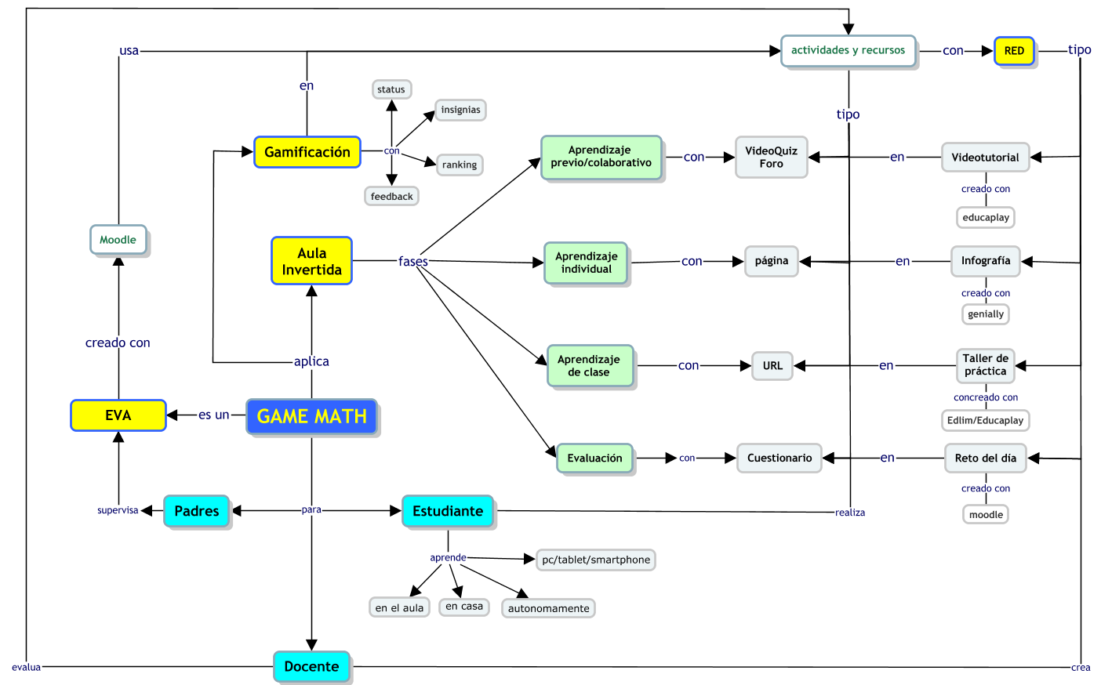
Este proyecto propone que las fases de la Aula Invertida no se apliquen estrictamente como su teoría lo indica, pues sugiere una adaptación que permita al estudiante trabajar dentro o fuera de clases, como parte de la asignatura o como refuerzo académico (ver tabla 1). La idea principal es que la plataforma educativa pueda ser usada en la educación formal y no formal, es decir por parte del docente en las asignaturas, o por los estudiantes que deseen acceder gratuitamente para reforzar sus conocimientos.
Los docentes que decidan emplear GAME MATH en sus clases podrán dar seguimiento al proceso de aprendizaje de cada estudiante a través de los informes automatizados por el LMS. Los estudiantes podrán verificar su rendimiento académico mediante sus calificaciones en los cuestionarios, además de tener una sección que muestra las insignias ganadas por completar cada secuencia didáctica. Los padres o representantes legales se mantienen informados con las notificaciones que envía el LMS a sus correos electrónicos, lo cual sucede cuando hay actividades pendientes de realizar o se completa una temática especifica.

Tabla 1
Descripción de las fases del Aula Invertida aplicada en GAME MATH
Fase del Aula Invertida | Herramientas Web/RED | Recurso/actividad  del LMS – Moodle
Aprendizaje previo  Aprendizaje colaborativo | Educaplay / VideoQuiz | Foro
Aprendizaje Individual | Genially / Infografía | Página
Aprendizaje de clase | Educaplay / Taller o juego | URL
Evaluación | Ninguna | Cuestionario
Nota. Esta tabla muestra las fases del Aula Invertida y su aplicación mediante una determinada actividad, construida con herramientas web y un LMS.
Los RED como los videoquiz, infografías y talleres son creadas con herramientas web independientes del LMS para facilitar su reutilización en otros proyectos. El LMS gestiona los cursos virtuales creados y gestiona los procesos de enseñanza aprendizaje.
Imagen 1
Vista del curso Matemática 7 en GAME MATH.
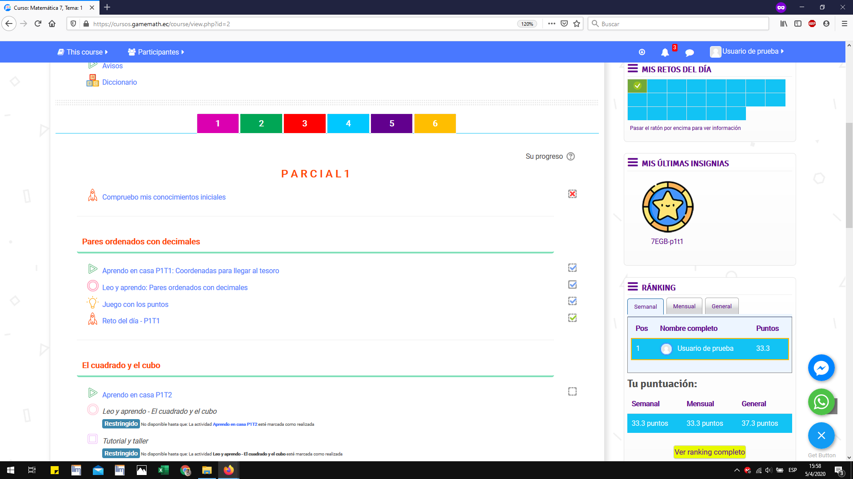
Nota. Esta captura de pantalla muestra la interfaz del curso virtual para la asignatura de Matemática del sétimo grado de Educación General Básica, en su parcial 1.
Cada secuencia didáctica planteada presenta cuatro actividades acordes al currículo ecuatoriano, que son ejecutables desde dispositivos con acceso a internet o mediante un navegador web, puesto que son compatibles con sistemas IOS, Android y Windows.
Aprendizaje previo y colaborativo: proporcionan videotutoriales u otros recursos educativos digitales para la comprensión previa de la temática a tratar en clases, construyendo conocimientos de forma individual y colaborativa.
Tipos de RED: videoquiz en Educaplay o infografías en Genially.
Fuentes de recursos: YouTube o sitios web con licencias CC.
Forma de implementación: se crea el VideoQuiz en Educaplay y luego se lo incorpora en un foro de Moodle donde el estudiante analiza y responder una pregunta.
Título: Aprendo en casa
Aprendizaje Individual: el estudiante construye sus propios conocimientos observando y analizando problemas y/o ejercicios resueltos.
Tipos de RED: infografías en Genially o páginas informativas de Moodle.
Fuentes de recursos: Internet, libro del MINEDUC.
Forma de implementación: se crea un recurso Página en Moodle donde se inserta el contenido multimedia, o una infografía desde la herramienta Genially.
Título: Leo y aprendo.
Aprendizaje de clase: el estudiante realiza actividades prácticas, talleres o juegos que contienen retroalimentación para corregir errores en la asimilación de conocimientos.
Tipos de RED: talleres y/o juegos con Educaplay, Khan Academy u otros enlaces de plataformas educativas externas.
Fuentes de recursos: Internet, libro del MINEDUC.
Forma de implementación: se crea un taller o actividad con Educaplay o EdiLim, estableciendo un tiempo determinado de juego, mientras el puntaje se mostrará en base a los aciertos de forma automática por la herramienta web.
Título: Taller – juego – juego y aprendo.
Evaluación: se implementan evaluaciones con preguntas de opción múltiple, verdadero o falso, ordenar frases, completar enunciados o completar gráficos para comprobar los conocimientos adquiridos.
Tipos de RED: cuestionarios de Moodle.
Fuentes de recursos: Internet, libro del MINEDUC.
Forma de implementación: se crea un cuestionario de tres preguntas por cada temática, con un tiempo de 30 minutos. Se debe obtener un puntaje mínimo de 7/10 para que el LMS le otorgue automáticamente una insignia.
Título: reto del día.
La Gamificación se configura en el LMS con bloques de insignias, barra de progreso, ranking y diccionario, los cuales mostrarán varios elementos que motivaran a los estudiantes para completar las actividades y obtener altos puntajes, que a su vez exigen un alto rendimiento académico. Con esto cada usuario (docente, estudiante, padres o representantes legales) puede llevar un control del progreso en las secuencias didácticas.
Tabla 2
Descripción de los bloques del LMS para gamificación
Bloque | Elementos de gamificación | Plugin LMS
Mis últimas insignias: presenta las insignias obtenidas por el cumplimiento de las actividades. | Dinámica: recompensa  Mecánica: recolección  Componente: insignia | Insignias  
Barra de Progreso: indica los “retos del día” que debe cumplir, y cuales han sido ya resueltos. | Dinámica: logros  Mecánica: recolección  Componente: cuadrícula | Barra de progreso  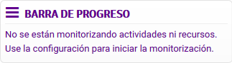
Ránking: mostrará los nombres de los 10 estudiantes con mayores puntajes. | Dinámica: competición/status  Mecánica: recolección/puntos  Componente: cuadro de posiciones | Ránking  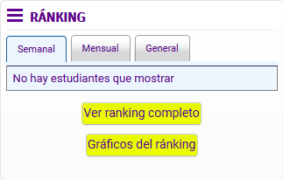
Diccionario: muestra términos y conceptos relacionados a los contenidos de la asignatura. El estudiante tiene la posibilidad al estudiante de insertar nuevas palabras, y cuando inserte 3 completará la actividad para obtener una insignia. | Dinámica: competición  Mecánica: recolección  Componente: insignia | Glosario  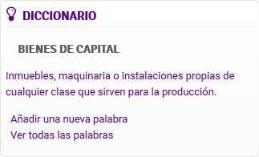
El aula invertida, la gamificación, los RED y el LMS conforman esta propuesta de innovación que puede ser ubicada en el nivel 3 del modelo SAMR (Sustitución, Ampliación, Modificación y Redefinición) que define el cómo transformar actividades de aprendizaje con tecnología, generando aprendizajes significativos en los estudiantes, mientras se desarrollan habilidades cognitivas de orden superior (Bloom). Este modelo fue desarrollado por el Dr. Ruben Puentedura (Nicolau, 2017).
Recursos
En Ecuador, para cada institución educativa que cuente con docente de Informática existe una Circular del Ministerio de Educación (MINEDUC-VE-2016-00001-C) que describe las actividades que este profesional debe realizar, entre las cuales destaca el “Acompañamiento y asesoramiento a los docentes de las diferentes áreas en las horas clase que hayan sido planificadas en el laboratorio de Informática”, por lo cual esta propuesta de innovación educativa describe las funciones de los recursos humanos.
Figura 2
Roles de los creadores de contenidos y RED para GAME MATH.

En cuanto a los recursos tecnológicos se requerirán de herramientas de software y hardware para crear, implementar y ejecutar GAME MATH en las instituciones educativas donde se imparta clases con este medio de aprendizaje y enseñanza de matemáticas.
Herramientas de software
Moodle: es un Sistema de Gestión del Aprendizaje (LMS) diseñado para proporcionar a educadores, administradores y estudiantes un sistema integrado único, robusto y seguro para crear ambientes de aprendizaje personalizados. La versión recomendada a instalarse es la 3.6.1 (Moodle, 2019).
Extensiones de Moodle: se trata de Plugins que dan funcionalidades extras al LMS, para este proyecto se requiere de tres que permiten gamificar el EVA.
Ranking block: Muestra en pantalla un listado de estudiantes con puntajes que se otorgan según el cumplimiento de actividades o uso de recursos.
Progress bar: Muestra un bloque con íconos y colores que indican las actividades cumplidas y las que no.
Tema essential: se recomienda usar el tema (plantilla de diseño principal) por su versatilidad, usabilidad y fácil edición de estilos HTML y CSS.
Hosting, dominio y servicios web controlados con CPanel: estos componentes de software de los debe adquirir con una empresa proveedora de servicios web, con los cuales e instalará el sistema LMS (Moodle) y algunas otras funcionalidades en caso de ser requeridas por el coordinador TIC.
Herramientas de creación de RED: las herramientas externas a Moodle son Educaplay; Edilim que exporta paquetes SCORM que permiten registrar en Moodle las calificaciones de las actividades de forma automática; Genially para crear infografías, y GeoGebra para los recursos interactivos de resolución de ejercicios.
Herramientas para uso de GAME MATH: para que los estudiantes puedan usar el EVA en sus dispositivos móviles, computadores o tabletas se requiere que el sistema operativo que usen tenga instalado Firefox y Java, el primero que es un navegador web y el segundo que es un plugin de este para ejecutar aplicaciones online.
Acceso a Internet: al ser un EVA se requiere de un ancho de banda mínimo de 1 MB por cada computador para que el rendimiento sea óptimo y no genere caídas de los servicios web.
Se recomienda usar Veyon que es un software gratuito y de código abierto para la supervisión de la computadora y la gestión del aula que admite Linux y Windows (Veyon, 2020).
Herramientas de hardware
Los padres, estudiantes y los docentes requerirán de un dispositivo con acceso a Internet sea este un computador, tableta o teléfono inteligente para acceder al EVA.
El centro de cómputo deberá estar equipado con proyector, un computador para docente, un computador para cada estudiante, dispositivos de acceso a Internet cableado e inalámbrico (router, cables estructurado, switch). Se recomienda usar dispositivos de reserva de energía como reguladores de voltaje y/o UPS.
Implementación
Almenara y Gimeno (2019) en su estudio sobre TIC y formación docente mencionan al modelo SAMR como una guía a seguir para innovar la educación. Sin embargo, es necesario indicar que la innovación no se limita exclusivamente a la implementación de recursos de software y/o hardware, sino también a transformar las formas de construir conocimientos mediante metodologías activas como el aula invertida o gamificación, dejándoles el rol de mediadoras en enriquecedoras, de los contenidos y actividades, a las herramientas TIC.
En el contexto descrito, para llevar a cabo la implementación de GAME MATH como proyecto de innovación educativa se plantean ocho pasos que se describe en la siguiente figura.

Figura 3
Fases para la implementación de GAME MATH.

Fase 1: para concientizar a los docentes sobre los beneficios de las TAC, EVA y RED en el proceso educativo, las autoridades deben empoderarse y aprobar GAME MATH como proyecto de innovación educativa. Luego, se les presenta a los docentes la estructura y forma de implementación de la propuesta, definiendo los participantes y roles de cada uno.
Fase 2: es necesario crear un equipo interdisciplinario para el desarrollo, con quienes se deben coordinar reuniones de trabajo constantes para planificación de actividades y presentación de resultados.
Fase 3: es indispensable que existe un coordinador TIC (docente de Informática) que se encargue de instalar la infraestructura tecnológica, realice la adquisición de servicios web, instalación y configuración de Moodle, Plugins y Theme (plantilla web). En esta fase todos los participantes deberán ser capacitados para el uso de herramientas web para la creación de actividades e implementarlas en el LMS.
Fase 4: el coordinar TIC diseñar lineamientos y formatos web para que los docentes asuman la tarea de creación e implementación de los Recursos Educativos Digitales en el Entorno Virtual de Aprendizaje.
Fase 5: Los docentes que no haya sido parte del proyecto deben ser capacitados en el uso del LMS y los Recursos Educativos Digitales para que GAME MATH sea aplicado por todos y de esta forma lograr mejores resultados y grado de participación de toda la comunidad educativa.
Fase 6: el coordinador TIC debe realizar una revisión de aspectos de técnicos de funcionamiento en el servidor web para activar el acceso de todos los estudiantes en GAME MATH.
Fase 7: una vez puesto en marcha todos los componentes de software y hardware, todos los docentes deberán ser asistidos técnica y pedagógicamente por el coordinador TIC y los participantes del proyecto. El coordinador TIC deberá extraer métricas para analizar los resultados por parte de directivos y docentes, y con ello poder tomar decisiones de mejora y correctivos, de ser necesario. Los estudiantes y padres serán atendidos mediante un chat en vivo que dispondrá el LMS, además de recibir tutoriales de uso de GAME MATH.
Fase 8: finalizado el año lectivo se realiza un informe del proyecto para difundir y socializar el proyecto con otras instituciones educativas que pueden tomar esta iniciativa de innovación.
GAME MATH es una propuesta de innovación educativa mediante el uso de la tecnología, por lo cual es necesario que las instituciones educativas cuenten con los recursos económicos, tecnológicos y humanos para implementar los ocho pasos antes descritos.
Estudios como “Aula Invertida en la educación básica rural” de Dolores y Chávez (2020), dicen que a pesar de las limitaciones de conectividad en las escuelas resulta pertinente emplear el Aula Invertida puesto que genera competencias digitales, pensamiento lógico y crítico de los estudiantes. Entonces, GAME MATH como proyecto de innovación no puede limitarse únicamente por la falta de tecnología, pero si debe analizarse y definir las formas de hacer llegar los recursos digitales a los estudiantes, teniendo como opción un servidor local, o el uso de memorias USB para almacenarlos.
Resultados e impacto
Quizá una de las grandes limitantes es la formación que los estudiantes tienen en cuanto al uso de internet y del computador, lo cual sucedió en el año 2016 cuando se empezó a usar GAME MATH, pero que en la actualidad ha sido solventado con procesos de inducción para los estudiantes y docentes participantes. La falta de Ciencias de la Computación en el currículo ecuatoriano, la cual fue eliminada en el 2016 impide que los estudiantes dispongan de los conocimientos en cuanto al uso de herramientas web. Para este proyecto se ha tratado de solucionar este inconveniente diseñando una interfaz sencilla y amigable para el usuario (estudiante y docente) que permita comprender el funcionamiento y desarrollo de las diversas actividades y recursos, mientras va generando implícitamente competencias digitales en estudiantes y docentes.
Los diferentes cursos virtuales creados se encuentran disponibles en dos servidores web, el propio del proyecto que es www.gamemath.ec, y el de la institución educativa donde se aplica en la ciudad de Cuenca que es www.uecc.edu.ec. Para acceder a cada uno de los cursos puede usarse los siguientes datos.
Enlace: https://cursos.gamemath.ec
Usuario: usuariodeprueba
Clave: uSUARIO.2020
Tabla 3
Cursos virtuales creados para las asignaturas del currículo ecuatoriano
Asignatura | Parciales (unidades didácticas) con recursos.
Matemática 2 BGU | 4
Matemática 1 BGU | 4
Matemática 8 EGB | 1
Matemática 7 EGB | 1-2-3-4-5-6
Matemática 6 EGB | 1-2-3-4-5-6
Matemática 5 EGB | 1-2-3-4-5-6
Matemática 4 EGB | 1-2-3-4-5-6
Ciencias Naturales 7 EGB | 3-4-5-6
Ciencias Naturales 6 EGB | 3-4-5-6
Ciencias Naturales 5 EGB | 1-2-3-4-5-6
Ciencias Naturales 4 EGB | 4-5
Estudios Sociales 4 EGB | 4
Estudios Sociales 7 EGB | 1
Lengua y Literatura 7 EGB | 4
Lengua y Literatura 5 EGB | 4
Investigación en Ciencia y Tecnología | 4
Curso para docentes (creación de recursos educativos digitales y aulas virtuales) | 4
Computación 1 | 1-2-3-4-5-6
Computación 2 | 1-2-3-4-5-6 -7-8-9-10-11-12
Cabe mencionar que los cursos de computación son una réplica del proyecto “coddic” que fue uno de los ganadores del banco de ideas del SENESCYT en el año 2016, del cual es parte el creador de GAME MATH. Estos cursos han sido aplicados para proyectos escolares en el ámbito de Ciencia y Tecnología, pues están diseñados para la creación de videojuegos con software libre y/o gratuito, y conceptos de Ciencias de la Computación.
A continuación, se detallan ejemplos de temas desarrollados en dos asignaturas con las que se trabajó en el periodo 2018-2019 en una institución educativa de la ciudad de Cuenca, donde además se imparten las clases en ambientes de aprendizaje desde la Educación General Básica, y tienen como modelo educativo el Aula Invertida usando GAME MATH.
EJEMPLO 1
Asignatura: Matemática
Tema: Operaciones combinadas con números decimales
Nivel: 7mo de EGB
Aprendizaje previo/colaborativo: consiste en enviar como tarea de casa la observación de un videoquiz referente al tema, en este caso tomado del canal de YouTube “El profe Julio”, insertado en un foro que plantea una pregunta que evidencia lo comprendido por el estudiante.
Imagen 2
VideoQuiz y foro en Matemática 7 de GAME MATH.
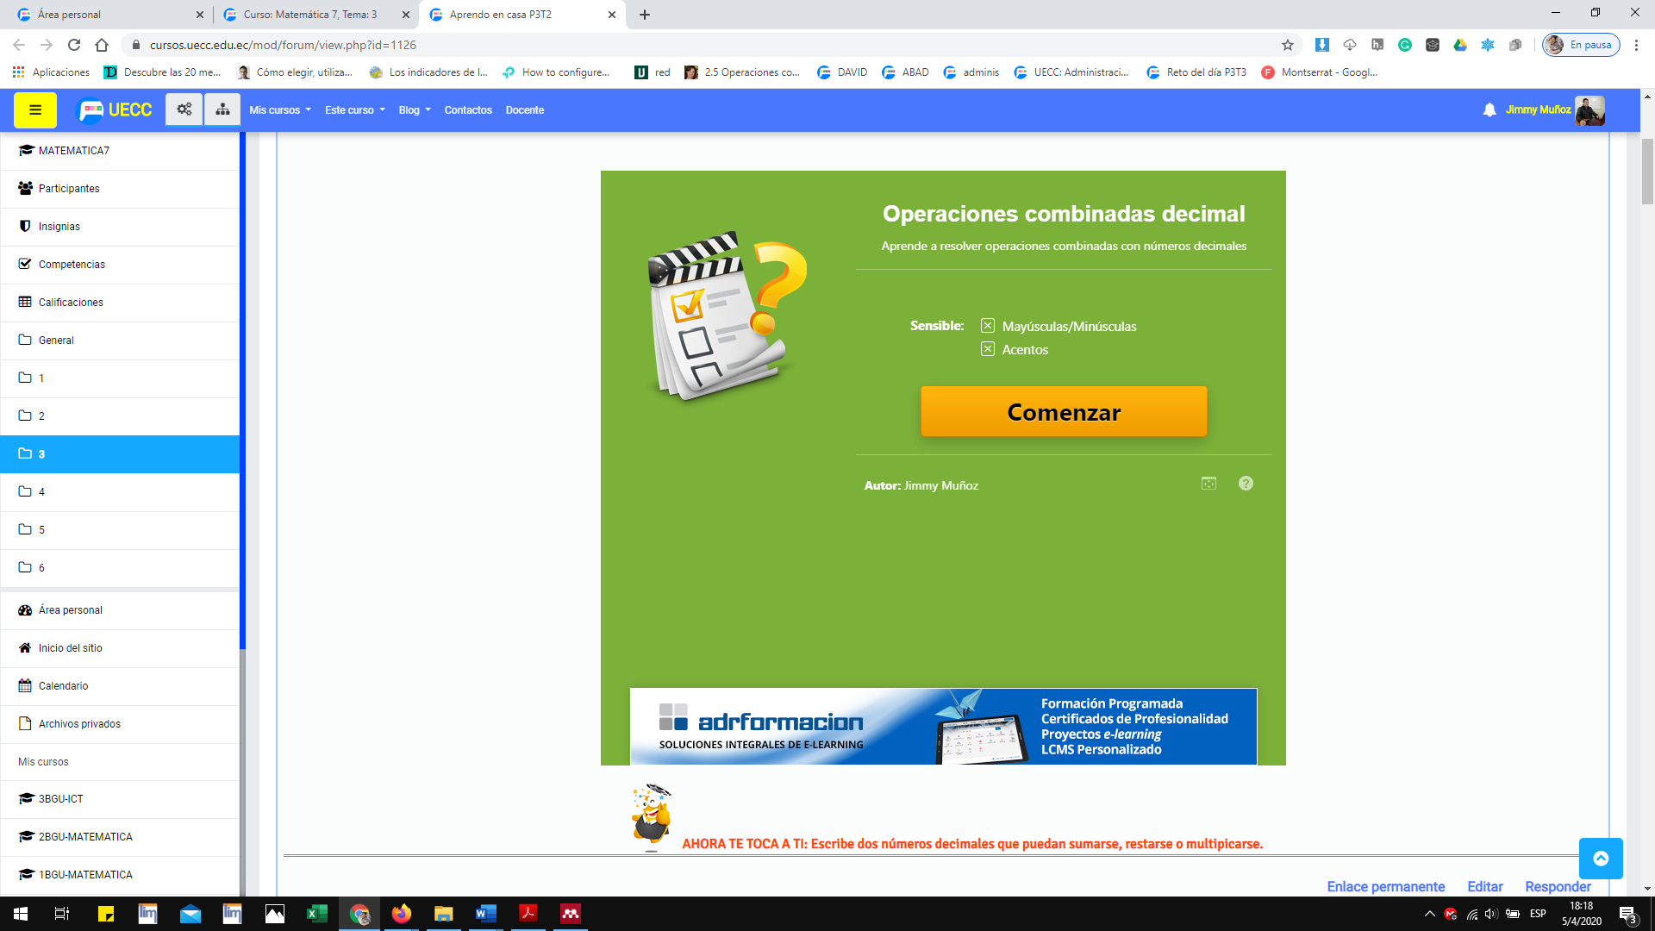
Aprendizaje individual: el estudiante debe realizar lecturas y análisis de ejercicios resueltos para interiorizar conceptos y procesos para la resolución de problemas. Estos archivos complementan el aprendizaje previo que se realiza desde casa.
En la imagen 3 se muestra un archivo PDF que facilita el acceso a la información desde casa, y dispositivos móviles, evitando así el tener que transportar dicho documento a casa como peso adicional en su mochila escolar.

Imagen 3
Infografía en Matemática 7 de GAME MATH.
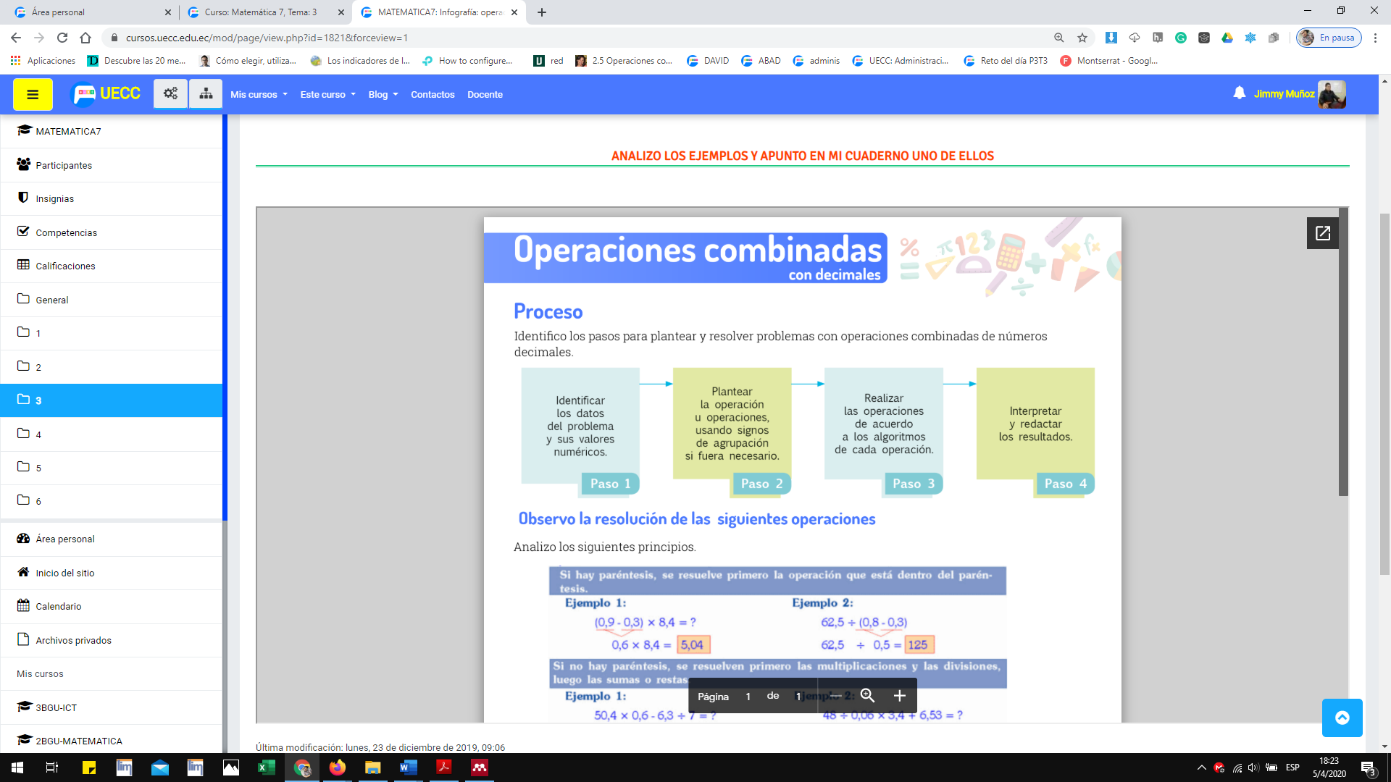
Aprendiza de clase - Juego y aprendo: El docente busca en Internet recursos (juegos, talleres u otros) que sean acordes al tema de clase y que tengan licencias libres de Copyright. En el siguiente ejemplo se muestra un juego matemático tomado de la GeoGebra e insertado como recurso URL en Moodle.
Imagen 4
Taller con GeoGebra en Matemática 7 de GAME MATH.
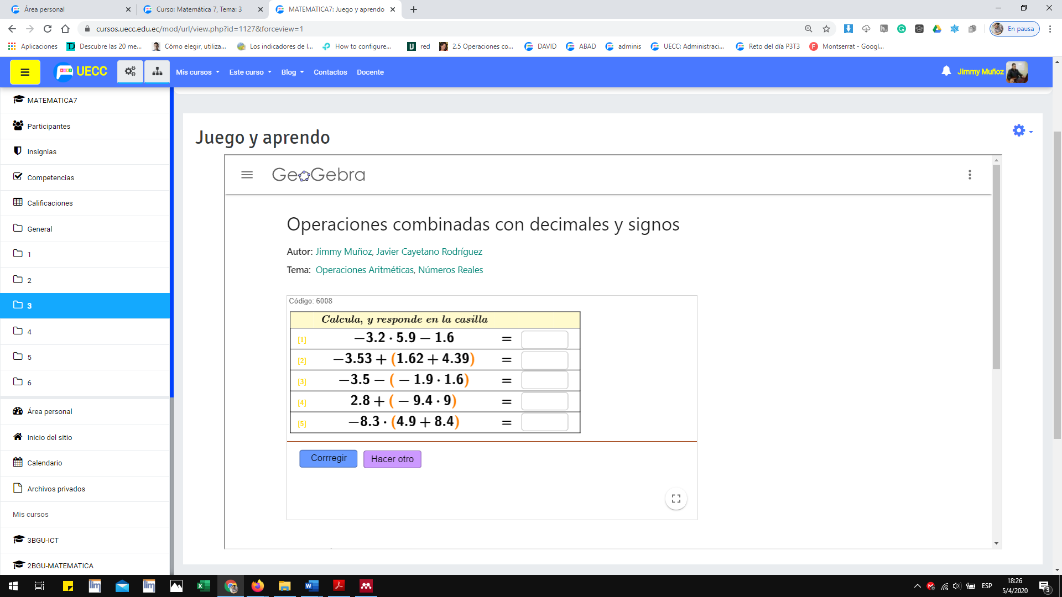
Evaluación: a estas actividades se les denomina “Reto del día” y consisten en cuestionarios de 3 a 5 preguntas a través que plantean resolución de problemas o ejercicios matemáticos. Aquí se usan preguntas de tipo completar conceptos (respuesta corta), relacionar conceptos o fórmulas (emparejamiento), seleccionar respuestas correctas (selección múltiple), crear organizadores gráficos o esquemas (arrastrar y soltar sobre una imagen). Los “Retos del día” registran automáticamente las calificaciones de cada estudiante, y en base a ellas el LMS otorga las insignias (gamificación). En el siguiente ejemplo se muestra una pregunta de tipo emparejamiento donde se debe seleccionar el número de paso de acuerdo a una descripción.
Imagen 5
Cuestionario en Matemática 7 de GAME MATH
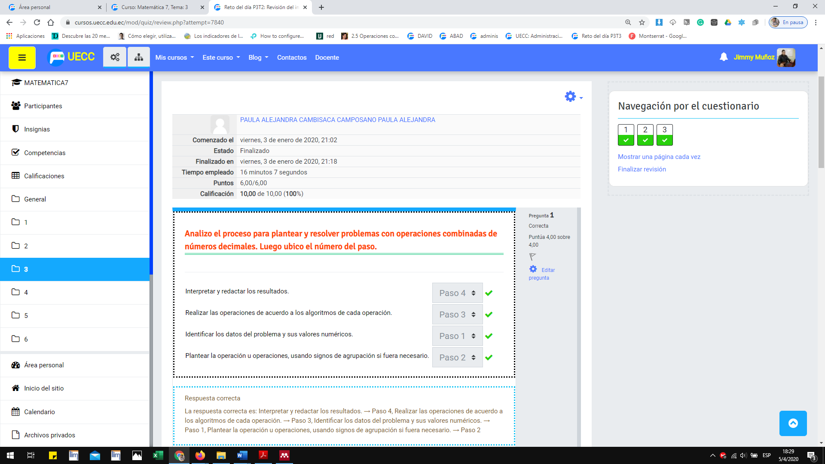
Como se puede observar estas actividades (reto del día) contienen retroalimentación automática que puede ser revisada por el estudiante o los padres desde casa para dar seguimiento al rendimiento académico y verificar los aprendizajes logrados. Esto permite que los conocimientos sean retroalimentados para evitar que queden vacíos de aprendizaje.
En la imagen 6 se muestra una pregunta de tipo respuesta corta donde el estudiante debe resolver el problema en su cuaderno y contestar en el cuadro de texto. Como se puede evidenciar en estos dos ejemplos de preguntas, el objetivo es no dejar de lado el cuaderno ni los lápices, sino más bien dotar de una nueva herramienta para que el aprendizaje se generado al ritmo y estilo de cada usuario.
Imagen 6.
Cuestionario calificado en Matemática 2BGU de GAME MATH.
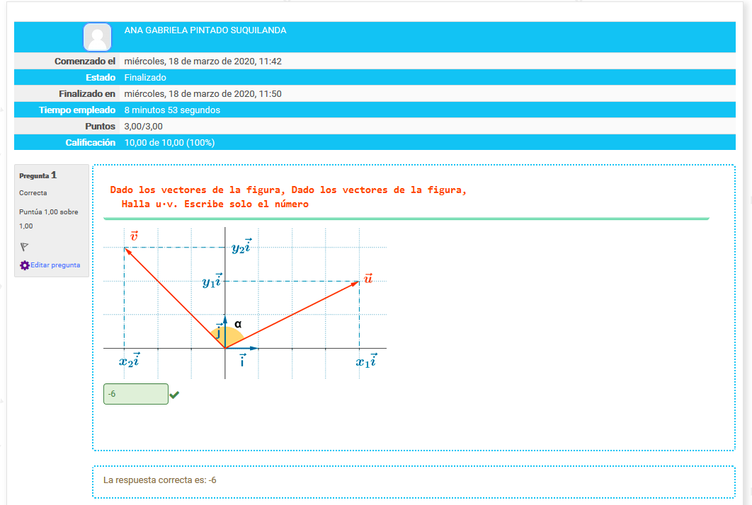
EJEMPLO 2
Asignatura: Ciencias Naturales
Tema: El reino de las plantas
Nivel: 5to de EGB

Aprendizaje previo/colaborativo.

Imagen 7
VideoQuiz en Ciencias Naturales 5 de GAME MATH
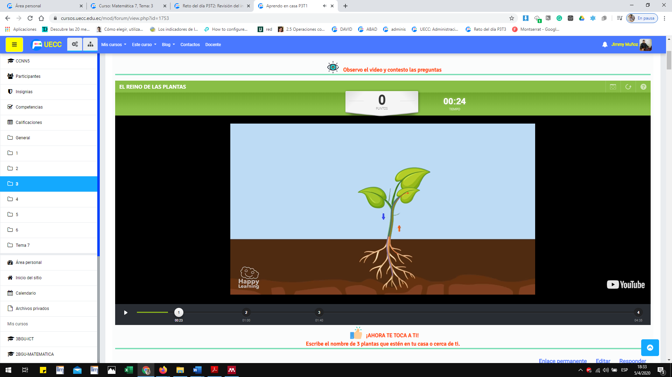

Aprendizaje Individual
Imagen 8
Infografía en Ciencias Naturales 5 de GAME MATH

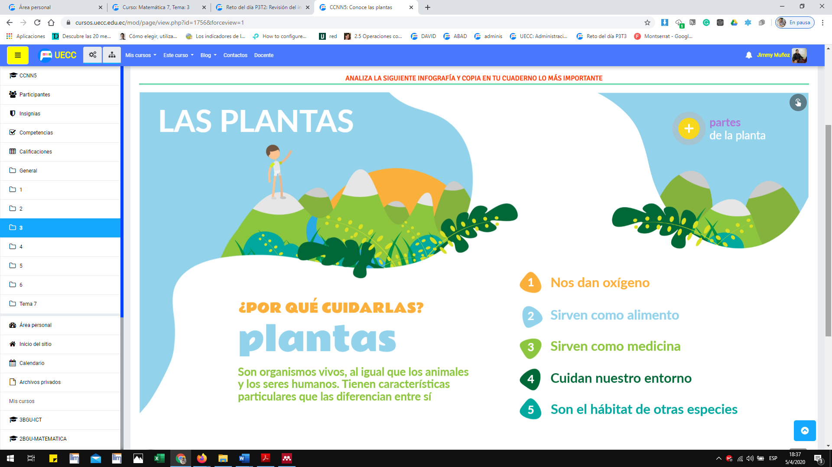

Aprendiza de clase
Imagen 9
Taller en Ciencias Naturales 5 de GAME MATH.

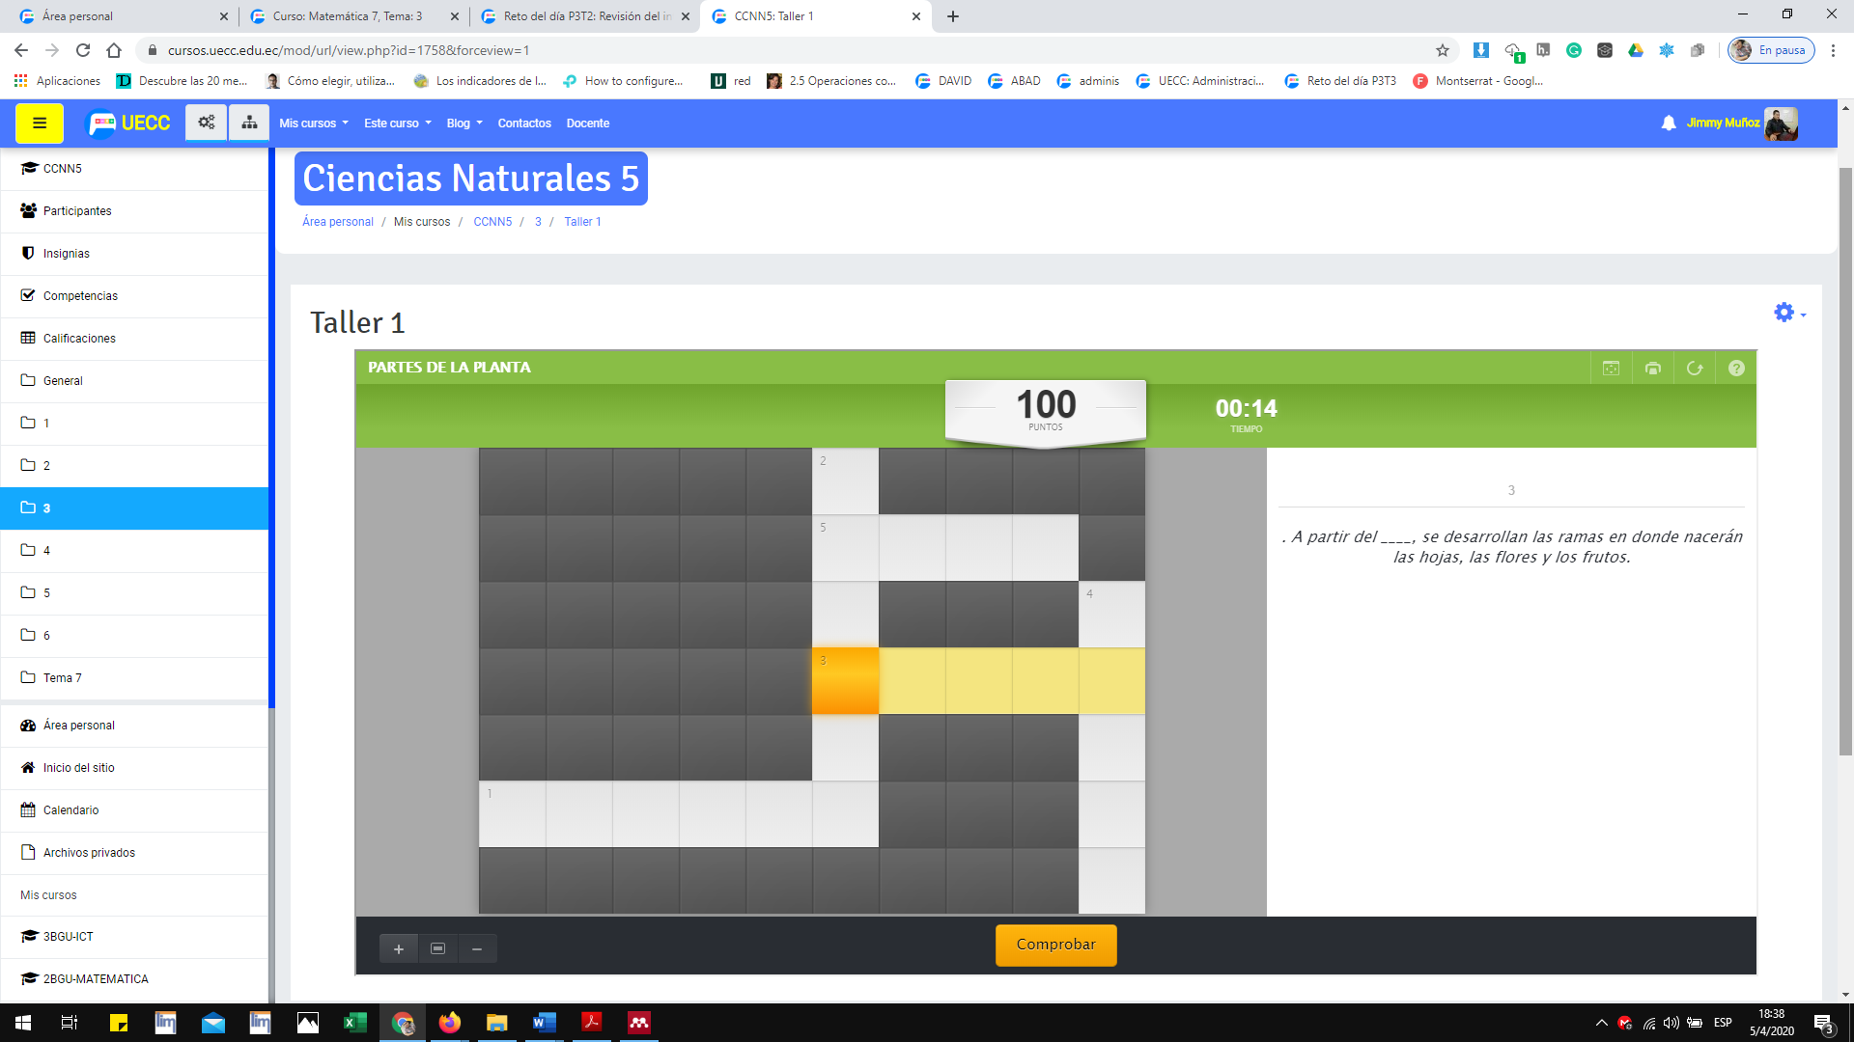

Evaluación
Imagen 10
Cuestionario en Ciencias Naturales 5 de GAME MATH.

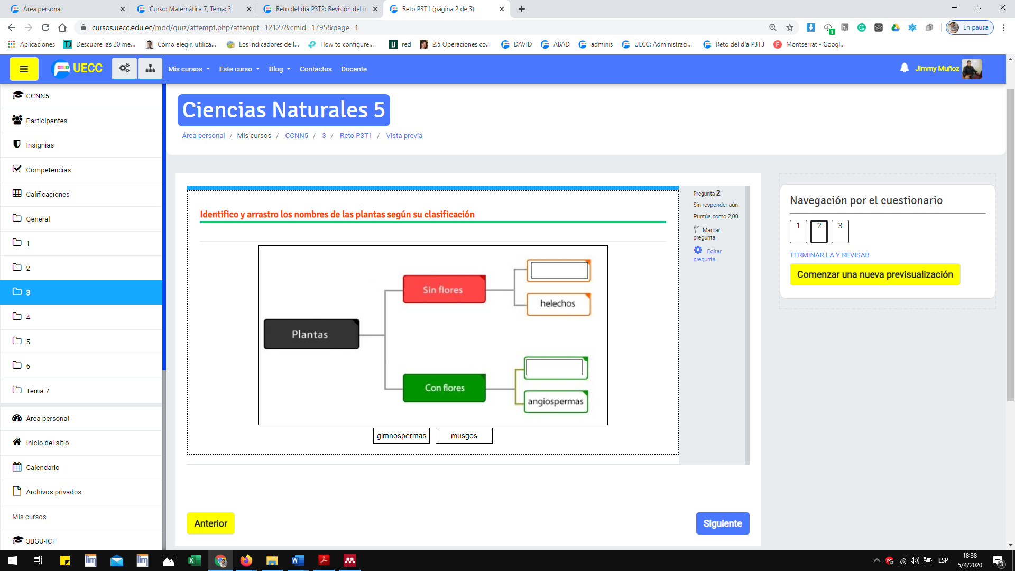

Imagen 11.
Cuestionario calificado en Ciencias Naturales 5 de GAME MATH.

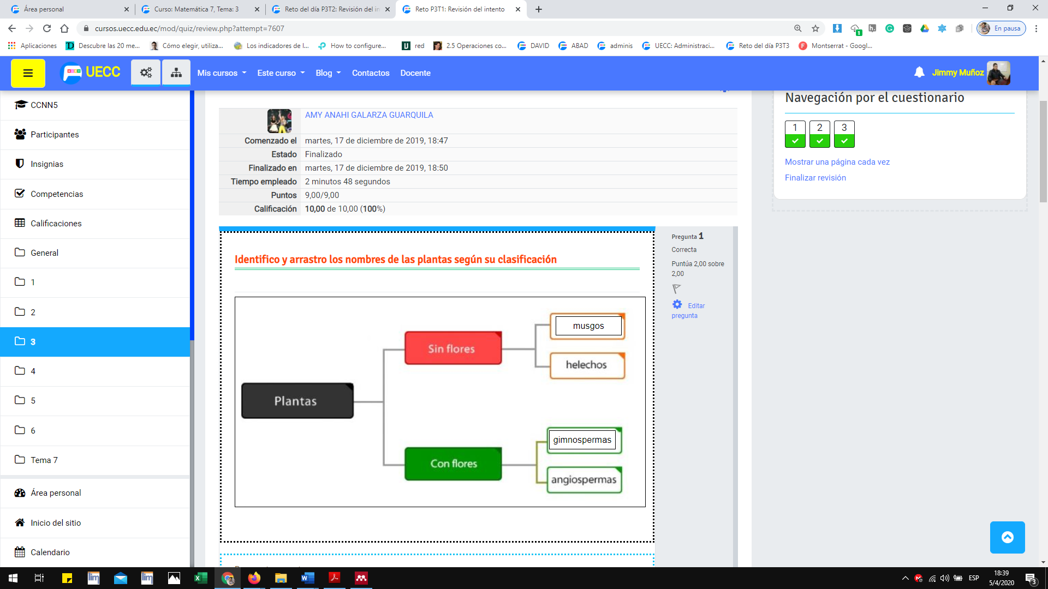

GAME MATH se aplicó desde el periodo escolar 2016-2017, a partir del quimestre 2, con el quinto, sexto y séptimo grado de Educación General Básica, progresivamente. Para el año 2018 ya se insertó como apoyo tecnológico en las asignaturas de Matemáticas y Ciencias Naturales. Las clases de apoyo tecnológico consisten en tomar 1 hora semanal de cada asignatura para trabajar las secuencias didácticas en el laboratorio de computación, con cada grupo de estudiantes (paralelos), los cuales en promedio tienen 21 estudiantes y van numerados desde la letra A a la C. Las calificaciones obtenidas en las secuencias didácticas fueron consideradas como parte del insumo uno (actividades individuales) para la obtención del promedio general de cada parcial, considerando que se completan con dos insumos más, que son los de trabajo colaborativo y refuerzo académico.
La tabla 4 muestra el rendimiento académico del quinto, sexto y séptimo grado en la asignatura de Matemática, de los paralelos participantes, entre el año 2016-2017 cuando no se usaba el EVA, y en 2017-2018 donde ya se implementó GAME MATH. En la tabla 5 se refleja los promedios grupales en la asignatura de Ciencias Naturales, de igual forma antes y después de usar GAME MATH.

Tabla 4
Promedios generales de 5to, 6to y 7mo de EGB, en la asignatura de Matemática, periodo 2016-2017 y 2017-2018.
Periodo/Grado | 5 EGB | 6 EGB | 7 EGB
2016 - 2017 | 8,12 | 8,43 | 8,06
2017 - 2018 | 8,13 | 8,50 | 8,31
Nota. Datos extraídos de los Informes de calificaciones de la institución educativa.
Tabla 5
Promedios generales de 5to, 6to y 7mo de EGB, en la asignatura de Ciencias Naturales, periodo 2017-2018 y 2018-2019.
Periodo/Grado | 5 EGB | 6 EGB | 7 EGB
2017 - 2018 | 8,16 | 8,31 | 8,36
2018 - 2019 | 8,60 | 8,32 | 8,39
Nota. Datos extraídos de los Informes de calificaciones de la institución educativa.
Se puede evidenciar que en ambos casos el rendimiento académico grupal es superior cuando se usa GAME MATH, sea que se compare en grupos diferentes (en forma vertical) o en el mismo grupo (en forma diagonal) como se observa en la tabla 4 y 5. En el periodo actual, 2019-2020, ya se viene trabajando las cuatro asignaturas básicas del currículo, es decir Estudios Sociales y Lengua Y Literatura, que eran las que no se habían implementado anteriormente. Estudios como los de Suárez et al. (2018) también determinan que el uso de tecnología y apoyos visuales mejoran el rendimiento académico, pero que es necesario la orientación de los docentes y padres de familia para que no suceda lo contrario, más perjudicial que beneficioso.
Por otro lado, GAME MATH favorece también a la labor docente permitiendo la interacción continua con los estudiantes, facilita el proceso de enseñanza y la evaluación, aplicando metodologías activas e innovadoras. Otro resultado favorable es que el rendimiento académico e involucramiento de los estudiantes mejora de manera significativa. Actualmente se aplican las evaluaciones formativas y sumativas mediante GAME MATH, en las asignaturas antes mencionadas. Esta propuesta de innovación educativa se usa en educación formal en dos instituciones educativas, una en la ciudad de Cuenca y otra en Loja. Asimismo, es usado por cientos de estudiantes de diversos lugares del Ecuador que han solicitado acceso gratuito a través de un formulario en línea implementado en el servidor web particular del proyecto.
Ante la situación actual del país, por la pandemia del COVID-19, el creador de GAME MATH ha promocionado por redes sociales la suscripción gratuita de usuarios para poder apoyar a los estudiantes que se encuentran en casa aislados.
Actualmente se está beneficiando a un aproximado de 1000 usuarios que pertenecen a varias instituciones educativas del país.
Imagen 12
Resultados de la publicidad de GAME MATH en Facebook.
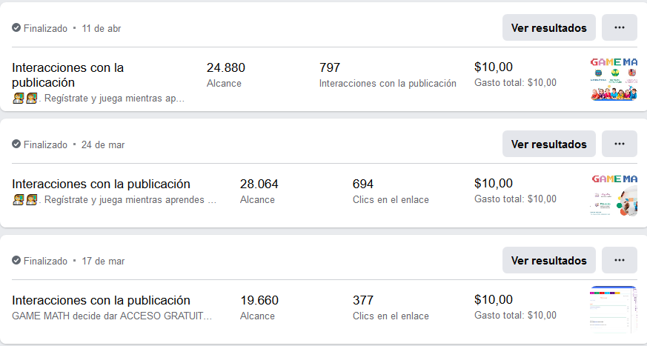

Imagen 13
Datos de cursos y usuarios actuales en GAME MATH.
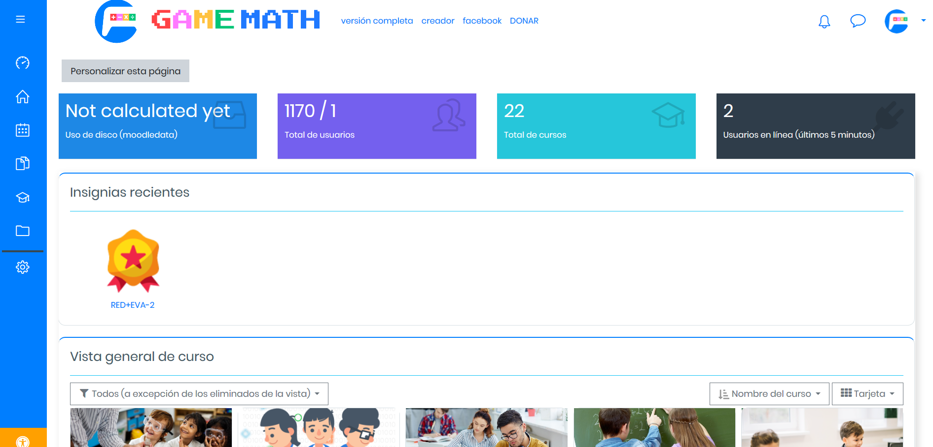

Imagen 14
Número de usuarios (estudiantes) inscritos gratuitamente en GAME MATH
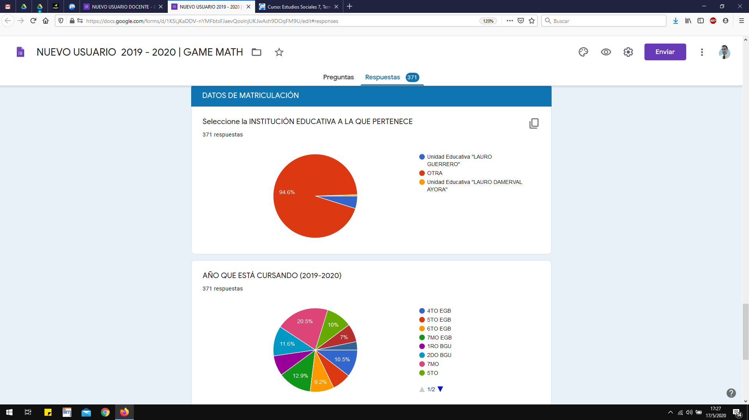

Suárez Urquijo et al. (2019) dice que, aunque la educación virtual cada día más común, gracias a sus funcionalidades y ventajas, los estudiantes no logran desarrollar competencias digitales, teniendo como punto de origen que los docentes tampoco cuentan con dichas habilidades, por ello el creador de GAME MATH ha desarrollado un curso virtual gratuito para docentes donde se implementado temáticas que les permitan adquirir competencias digitales. Estos contenidos están organizados conjuntamente con la Red Ecuatoriana de Pedagogía, con quienes también se dictaron talleres gratuitos online mediante el canal de YouTube. Esta iniciativa nace por la gran necesidad de compartir conocimientos para que los docentes puedan afrontar la educación online que ha demandado la pandemia del COVID-19.
Imagen 15
Número de docentes inscritos gratuitamente en GAME MATH
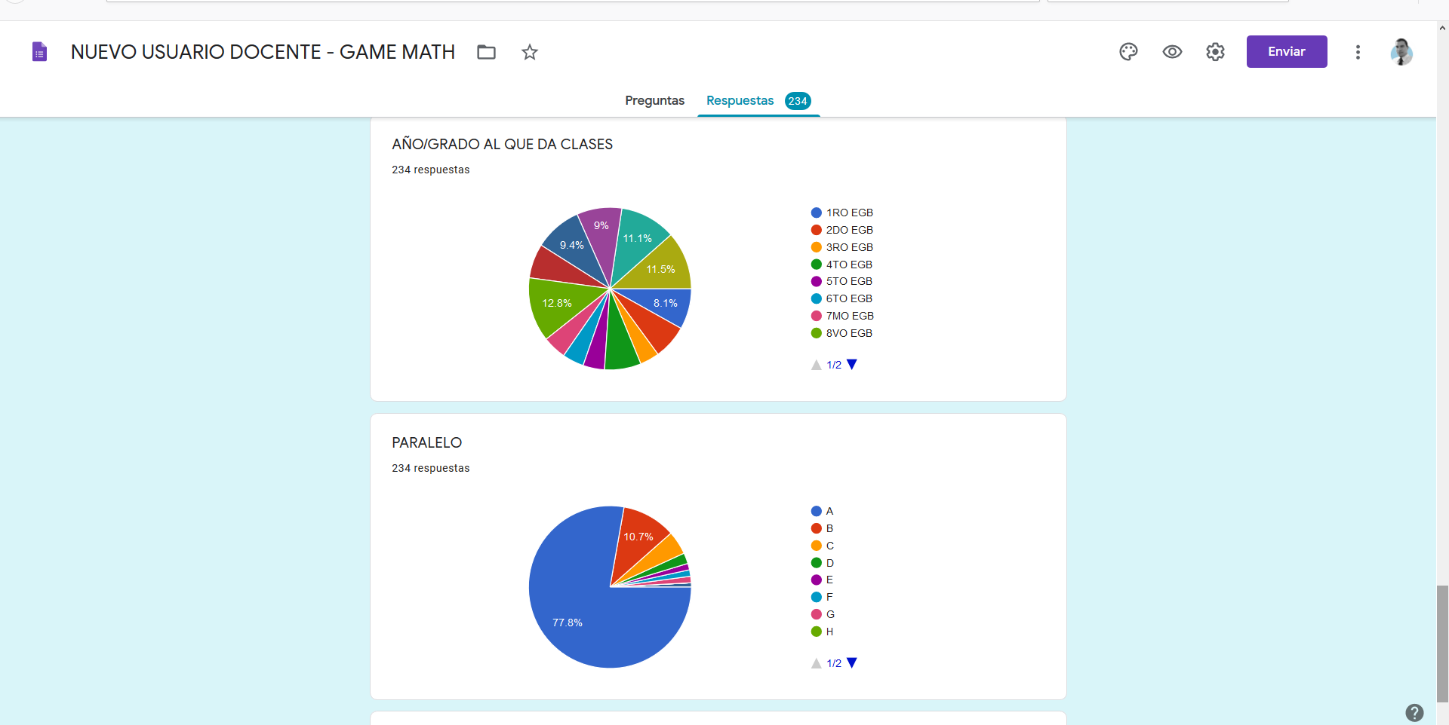

Tabla 6
Planificación de talleres gratuitos para docentes
Objetivos | Temas de clase
- Identificar Herramientas web gratuitas y de software libre, para la creación de recursos educativos digitales e implementarlos en aulas virtuales. | - Educaplay para creación de VideoQuiz.  - Genial.ly para creación de infografías interactivas.  - Demostración de uso de VideoQuiz en GAME MATH www.gamemath.ec  - Demostración de uso de infografía en monosabio www.monosabio.org  Enlace a video: https://youtu.be/70iZsNePRTA
- Crear secuencias didácticas con recursos educativos digitales en un aula virtual creada con Moodle | - Breve descripción del Aula Invertida.  - Creación de una secuencia didáctica con recursos educativos digitales, aplicando las fases del Aula Invertida en un curso de Moodle.  - Gamificación de la secuencia didáctica.  Enlace a video: https://youtu.be/t2Fqucu65KY
- Crear cuestionarios para la evaluación de aprendizajes, usando cursos gratuitos con Moodle | - Creación de un cuestionario gamificado de matemáticas usando Moodle.  - Demostración de creación de un curso virtual gamificado y gratuito con Moodle de www.gamemath.ec  Enlace a video: https://youtu.be/K2_DaLXCwlA

Discusión y conclusiones
Cantador (2016) dice que la inserción de tecnología en el campo educativo permite el aumento de la motivación, una mejor colaboración entre los estudiantes, y el manejo de las emociones como elementos facilitadores del proceso de enseñanza y aprendizaje, por lo cual es necesario una transición desde las TIC (Tecnologías de la Información y la Comunicación) a las TAC (Tecnologías para el Aprendizaje y el Conocimiento). En el año 2016, en la Unidad Educativa “Ciudad de Cuenca” (UECC), antes de ser creado e implementado GAME MATH todos los docentes desaprovechaban la disponibilidad de la infraestructura tecnológica, lo cual es una problemática que se evidencia aún, pues varios de ellos no han decidido cambiar su modelo pedagógico simplificando el uso de las TIC a mostrar videos o diapositivas, tanto es sus planificaciones como prácticas pedagógicas.
Los docentes siguen dentro de su zona de confort, y una de las formas de evidenciarlo es el poco uso que se le da a la plataforma de Recursos Educativos Digitales Educar Ecuador, o simplemente analizar en nuestras propias instituciones educativas como emplean las TIC y/o TAC, si fuésemos docentes. Sin embargo, quienes han decido innovar, como es el caso de la UECC, evidencian las mejoras en los rendimientos académicos de sus estudiantes a cargo, la motivación que generan los recursos educativos digitales gamificados, y la automatización de informes y reportes académicos con el uso del Sistema de Gestión del Aprendizaje Moodle.
Para solventar las necesidades, de una educación adaptada a la era digital, hace falta que las herramientas tecnológicas y las capacitaciones en competencias digitales lleguen a todos los docentes. Actualmente solo se ha llegado a 463 instituciones con la Agenda Educativa Digital en cuanto a la capacitación del Aula Invertida, y a 88 en cuanto a la dotación de kits tecnológicos, por ello es necesario tomar iniciativas propias como docentes para construir una nueva educación mediada por las tecnologías. En este sentido, Almenara y Gimeno (2019) indican que la inversión en desarrollo competencias digitales en los docentes es más importante que comprar tecnología para las instituciones educativas, lo cual permita generar nuevas formas de enseñar y por ende de aprender.
Suárez Urquijo et al. (2019) también coinciden en que Las competencias del siglo XXI tienen como parte de ellas la formación en uso, aplicación y creación de tecnología, que fomenten el protagonismo de los estudiantes en proceso investigativos, desarrollo del pensamiento crítico y ético, lo cual viene trabajándose desde el uso de GAME MATH, desde su origen en el año 2016, generando nuevas formas de enseñar y aprender, favoreciendo gratuitamente a varias instituciones educativas del país, lo cual le ha hecho ser reconocido por su potencial de innovación en cuanto a metodologías y uso de tecnología educativa.
Por otro lado, la Gamificación es una tendencia que se cada vez se afianza e inserta más en la educación, logrando procesos activos, recreativos y motivacionales que tienen como finalidad regular los procesos de aprendizaje, metacognición, evaluación y reforzamiento, lo cual ha sido analizado en el análisis bibliográfico de Ortiz et al. (2018), que confirma lo dicho. En GAME MATH la gamificación se automatiza con las funcionalidades propias del Sistemas de Gestión del Aprendizaje (LMS), mediante insignias, ranking y puntajes que han despertado mayor interés en los estudiantes por el uso de los recursos educativos digitales para aprender mientras se divierten. Un proyecto similar aplicado en Perú determinó que “los procesos de gamificación por videojuegos permitieron tomar el medio virtual como herramienta para mejorar la creatividad en los estudiantes para resolver un problema como operaciones matemáticas” (Holguin et al., 2019).
Otro elemento necesario para educar en la era digital es el manejo de LMS como Moodle que soporta paquetes SCORM (Shareable Content Object Reference Model) y que permite implementar actividades desarrolladas en otras herramientas web como Educaplay, EdiLim, Genially que son compatibles con dispositivos móviles y facilitan la ubicuidad de los contenidos y recursos, como se lo hace en GAME MATH.
El unificar tecnología con metodologías activas como el Aula Invertida generan mejores y mayores aprendizajes en los estudiantes por la motivación intrínseca que ellos tienen por el uso de dispositivos e internet. GAME MATH establece un modelo basado en resultados educativos y funcionalidades tecnológicas que facilitan procesos de innovación mediados por las TAC en cualquier asignatura o institución educativa.
Finalmente, si analizamos los resultados obtenidos en la institución educativa de Cuenca, se puede evidenciar el rendimiento académico es superior cuando se usa GAME MATH. Podemos entonces concluir que el implementar el uso de las TAC mediante la metodología del Aula Invertida y técnicas de Gamificación permiten elevar el rendimiento académico de los estudiantes, aprovechando la infraestructura tecnológica institucional y de los hogares. En un futuro se espera buscar entidades públicas y/o privadas que financien un desarrollo más amplio y poder llegar a más estudiantes e instituciones educativas.
Bibliografía
Aguilar, D. R., Guerra, M. J., y Cabrera, N. C. (2018). El aula virtual. Una alternativa tecnológica para el aprendizaje. Revista Cognosis, 3(1), 2046-2069. https://doi.org/10.1109/COMST.2015.2457491
Alejandre, M. J. L. (2017). Buenas pràcticas en la docencia universitaria con apoyo de TIC. Universidad de Zaragoza.
Almenara, J. C., y Gimeno, A. M. (2019). Las Tecnologías de la Información y Comunicación y la formación inicial de los docentes. Modelos y competencias digitales. Profesorado, 23(3), 247-268. https://doi.org/10.30827/profesorado.v23i3.9421
Arce, C. A. (2019). Flipped Classroom o Clase Invertida. Revista Académica Arjé, 2, 27-32. http://www.e-historia.cl/e-historia/flipped-classroom-o-clase-invertida/
Cantador, I. (2016). La competición como mecánica de gamificación en el aula. En Gamificación en aulas universitarias (pp. 1-131). https://core.ac.uk/download/pdf/78545392.pdf
Dolores, D., y Chávez, Z. (2020). Aula Invertida en la educación básica rural. Revista Electrónica Formación y Calidad Educativa, 115-133.
Expósito, E. O., Fuentes, E. M., y Martínez, J. R. (2017). Aplicación de las TAC en un entorno AICLE: Una experiencia de innovación en educación primaria. Aula de encuentro: Revista de investigación y comunicación de experiencias educativas, 1(19), 143-162.
Hinojo, F. J., Aznar, I., Romero, J. M., y Marín, J. A. (2019). Influencia del aula invertida en el rendimiento académico. Una revisión sistemática. Campus Virtuales, 8(1), 9-18. http://uajournals.com/ojs/index.php/campusvirtuales/article/view/384/300
Holguin, J., Taxa, F., Flores, R., y Olaya, S. (2019). Proyectos educativos de gamificación por videojuegos. Edmetic, 9(1), 80-103. https://doi.org/10.21071/edmetic.v9i1.12222
Ministerio de Educación. (2016). Currículo de los niveles de Educación Obligatoria. Ministerio de Educación del Ecuador, 1320. https://doi.org/10.1103/PhysRevB.86.205105
Ministerio de Educación del Ecuador. (2018). Enfoque de la Agenda Educativa Digital. http://www.siteal.iipe.unesco.org/sites/default/files/sit_accion_files/siteal_ecuador_5017.pdf
Moodle. (2019). Acerca de Moodle. https://docs.moodle.org/all/es/Acerca_de_Moodle
Nicolau, R. (2017). SAMR: un modelo para análisis de usos educativos de tecnologias da Era Digital. Anais do XXIII Workshop de Informática na Escola (WIE 2017), 1(Cbie), 155. https://doi.org/10.5753/cbie.wie.2017.155
Ortiz, A., Jordán, J., y Agredal, M. (2018). Gamificación en educación: una panorámica sobre el estado de la cuestión. 44, 1-17. https://doi.org/10.1590/S1678-4634201844173773
Suárez, P. A., Vélez, M., y Londoño, D. A. (2018). Las herramientas y recursos digitales para mejorar los niveles deliteracidad y el rendimiento académico de los estudiantes de primaria. 184-198.
Suárez Urquijo, S. L., Flórez Álvarez, J., y Peláez, A. M. (2019). Las competencias digitales docentes y su importancia en ambientes virtuales de aprendizaje. Revista Reflexiones y Saberes, 7511, 33-41.
Veyon. (2020). Monitor and control. The classroom is yours. https://veyon.io/

http://www.evaluacion.gob.ec/evaluaciones/pisa-documentacion
www.cursos.gamemath.ec
https://educacion.gob.ec/ejes-agenda-educativa-digital/4

